JETforCE – Challenge mapping tool
(nástroj na mapovanie výziev spravodlivej energetickej transformácie)
Zapojenie občanov do mapovania výziev energetickej transformácie

- Stiahnite si link:
https://glocha-challenges-mapping-iaai.web.app/
Aplikáciu je možné nainštalovať do mobilného telefónu alebo do počítača.

- Úvodná stránka na prihlásenie do aplikácie:
Ako prvý krok si musíte vytvoriť v aplikácii vlastné konto.
V spodnej časti stránky v roletovom menu “Select language” si môžte zvoliť preferovanú jazykovú verziu aplikácie, vrátane slovenskej.

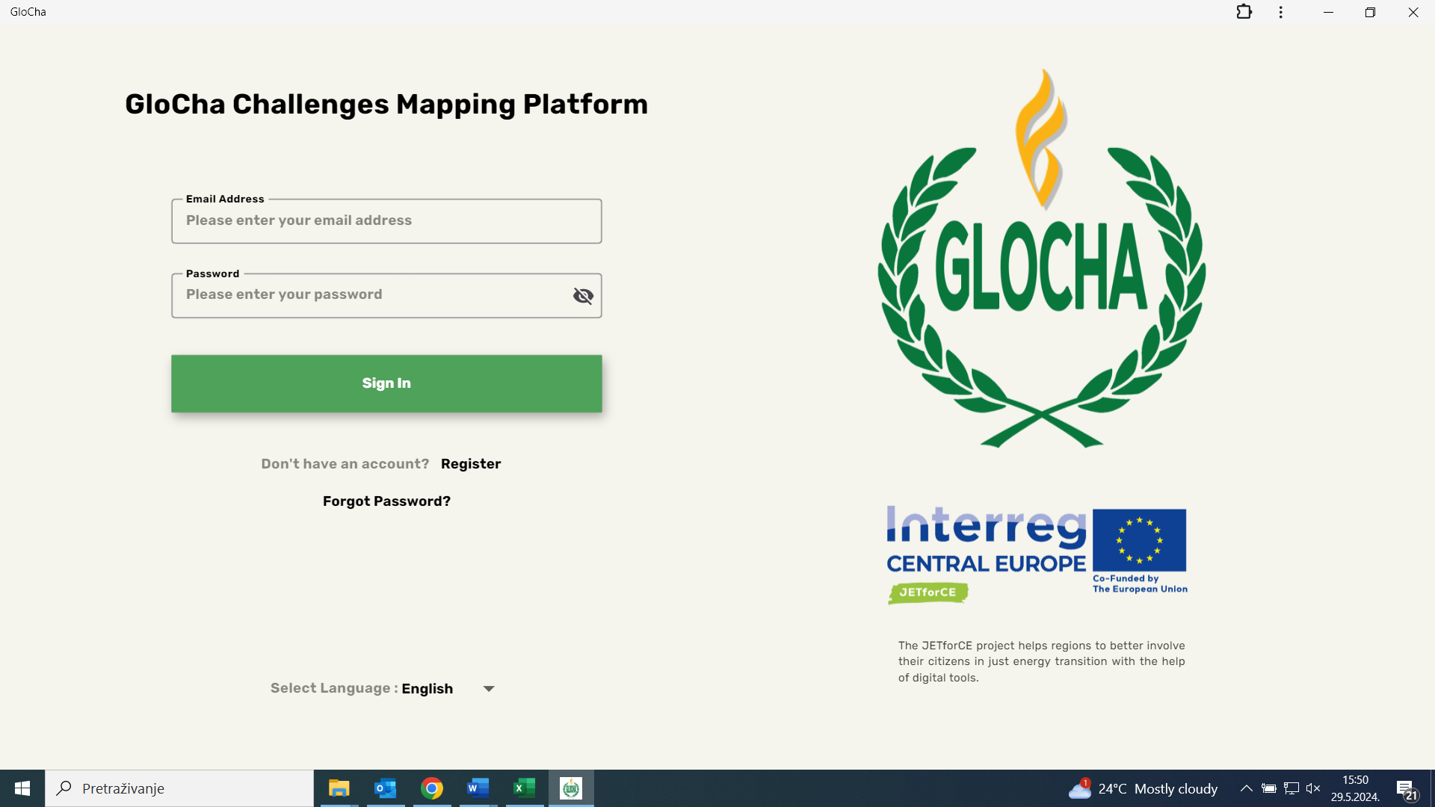

- Popis jednotlivých sekcií aplikácie:
Aplikácia má 4 hlavné sekcie (na obrázku sú označené červenými číslicami). Medzi jednotlivými sekciami sa užívateľ pohybuje preklikávaním jednotlivých ikon 1 až 4)

-  Domov / Hlavná stránka – v tejto sekcii sa užívateľovi zobrazia všetky reportované výzvy.
-  Mapa – táto sekcia obsahuje lokalizáciu všetkých reportovaných výziev na interaktívnej mape
-  Správa – táto sekcia obsahuje formulár pre nahlásenie výzvy
-  Nástenka (angl. “Dashboard”) – v tejto sekcii sa užívateľovi zobrazuje jeho aktuálny prehľad aktivít na stránke (počet výzviev, ktoré v aplikácii zverejnil, označil za zaujímavé, alebo k nim napísal komentár.




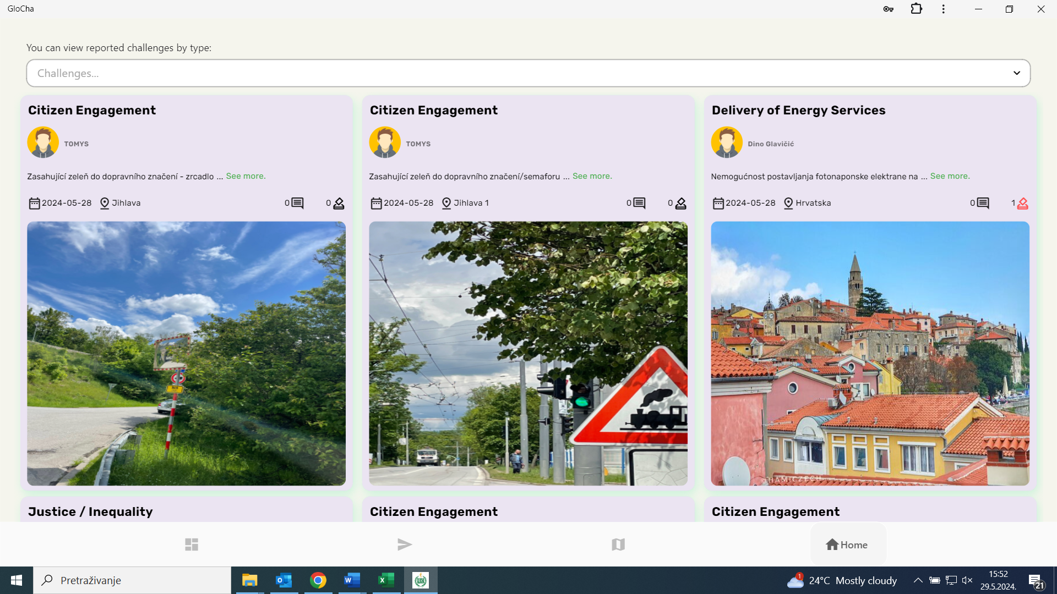

4. Nahlasovanie výziev
Hlavným účelom aplikácie je zisťovať a zverejňovať výzvy/problémy/pochybnosti, ktorým občania čelia v procese energetickej transformácie.

Výzvy sú rozdelené do 5 hlavných sekcií:

  - Poskytovanie energetických služieb – do tejto sekcie môžete nahlásiť problémy, s ktorými sa stretávate v súvislosti s dostupnosťou energetických služieb (elektrina, plyn, diaľkové vykurovanie...) - náklady na služby a iné.

  - Energetická chudoba – do tejto sekcie môžete nahlásiť výzvy/problémy, ktoré súvisia s rizikom energetickej chudoby, najmä pre zraniteľné skupiny (dôchodcovia, nezamestnaní, ľudia so zdravotným postihnutím atď.).

  - Zapojenie občanov – do tejto sekcie môžete nahlásiť výzvy súvisiace s potrebou zapojiť občanov do rozhodovacích procesov na miestnej/regionálnej úrovni.

  - Medziinštitucionálna spolupráca – do tejto sekcie môžete nahlásiť výzvy, ktorým občania čelia pri riešení problémov, pri ktorých potrebujú pomoc od viacerých inštitúcií. Túto časť si môžu vybrať aj zástupcovia miestnych a regionálnych orgánov, verejných orgánov, ktorí chcú upozorniť na problémy / výzvy, s ktorými sa stretávajú v procese implementácie politík súvisiacich s prechodom na zelenú energiu.

  - Spravodlivosť / nerovnosť – do tejto sekcie môžete nahlásiť výzvy súvisiace so zistenými nerovnosťami v spoločnosti, nedostatočnou transparentnosťou, spravodlivosťou...

Pre každú zaregistrovanú výzvu je potrebné na mape vybrať lokalitu, na ktorú sa konkrétna výzva vzťahuje, ako aj aspoň jednu pridruženú fotografiu. Pre výber miesta je najjednoduchšie označiť požadované miesto kliknutím pravým tlačidlom myši na priloženú mapu.
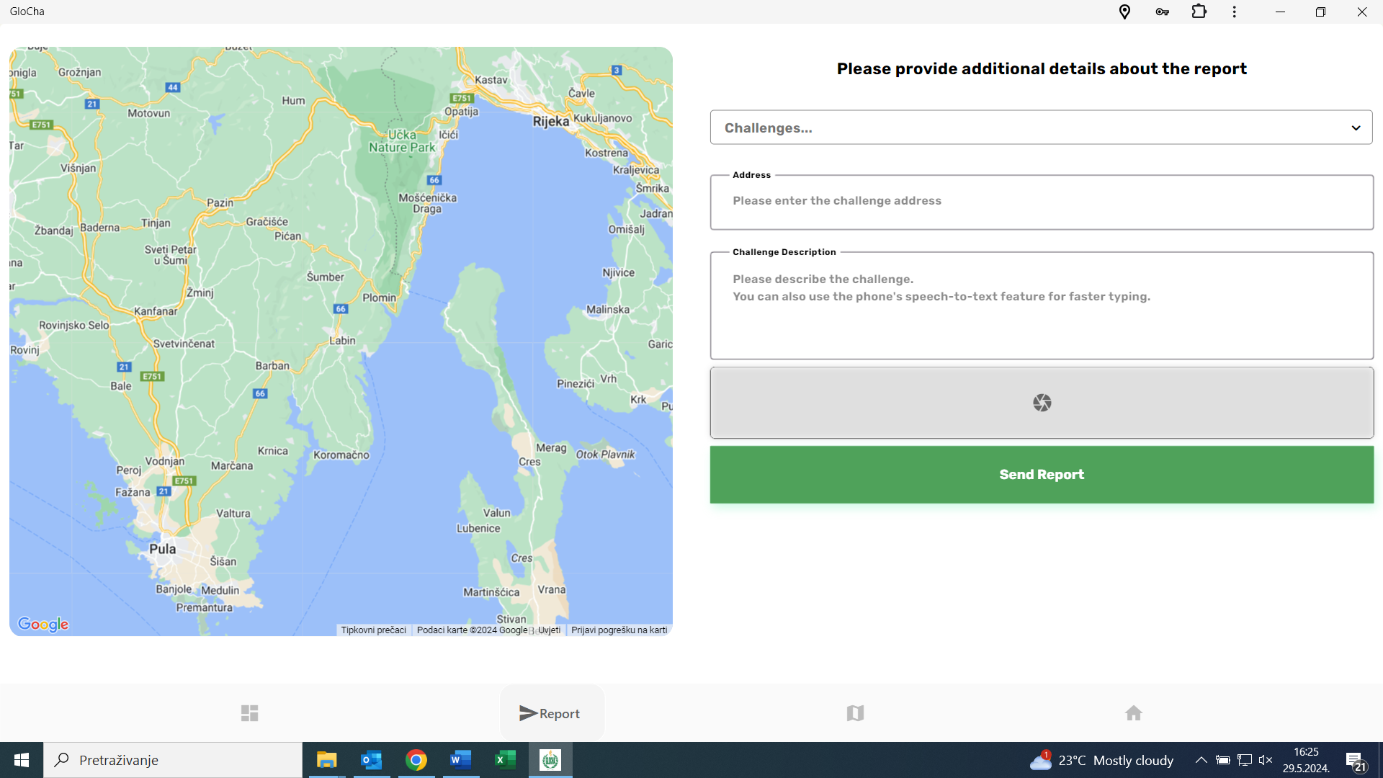

- Monitorovanie nahlásených výziev - používatelia môžu sledovať všetky nahlásené výzvy. Ostatní používatelia aplikácie môžu zaslané výzvy komentovať alebo za ne hlasovať.

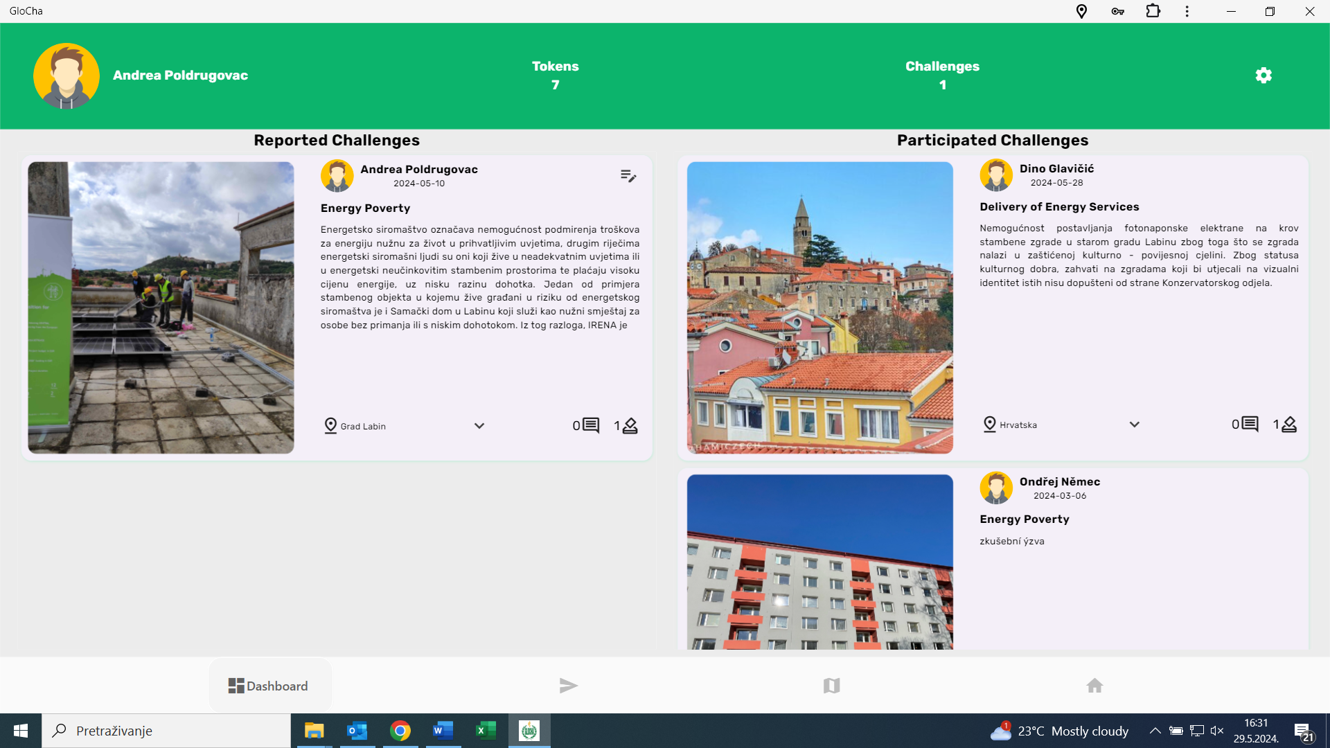

Kontakt:

SIEA – Slovenská inovačná a energetická agentúra (pracovisko Banská Bystrica)
Švermova 43
974 04 Banská Bystrica
+421 915 859 082
andrej.slancik@siea.gov.sk

